Д И С П У Т
(23.11.2011 жыл)

«Студенттің оқуға деген
көзқарасы» тақырыбында диспут өтті
Жүргізушілері: Ертай Х. және Рахымжан Е.М.
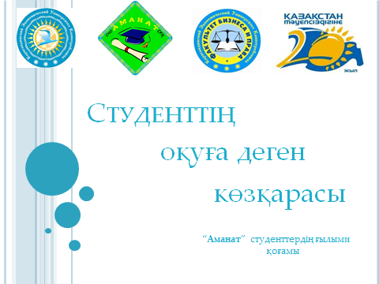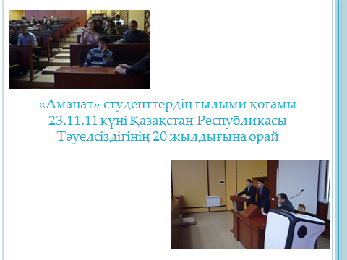
Диспут үстінде

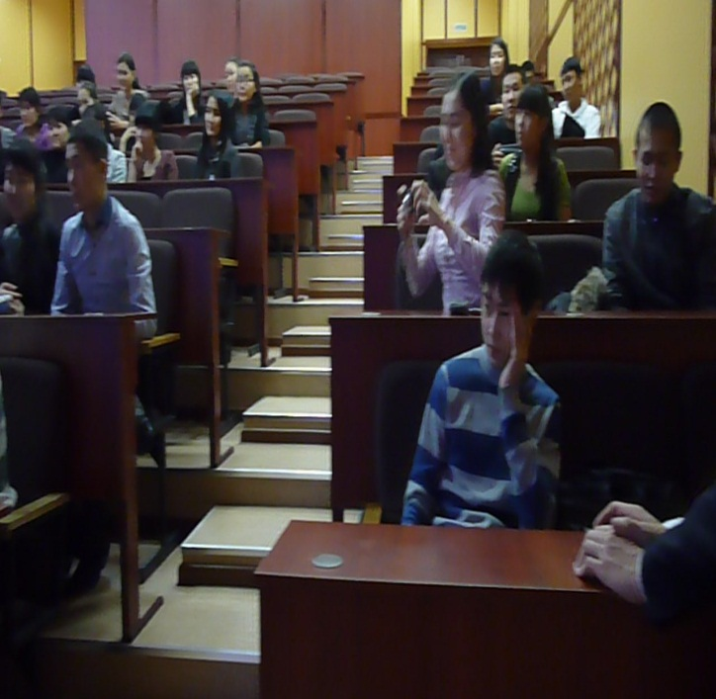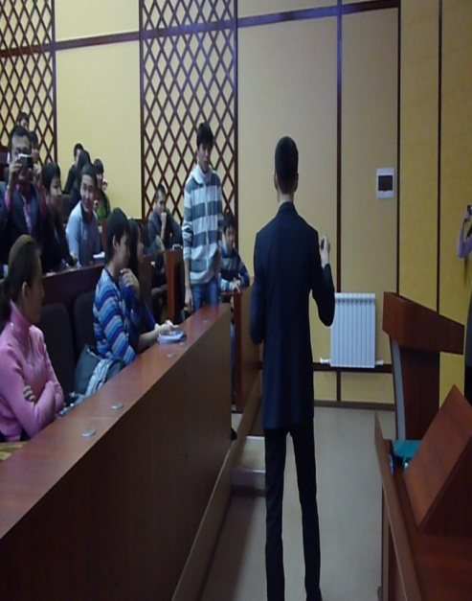
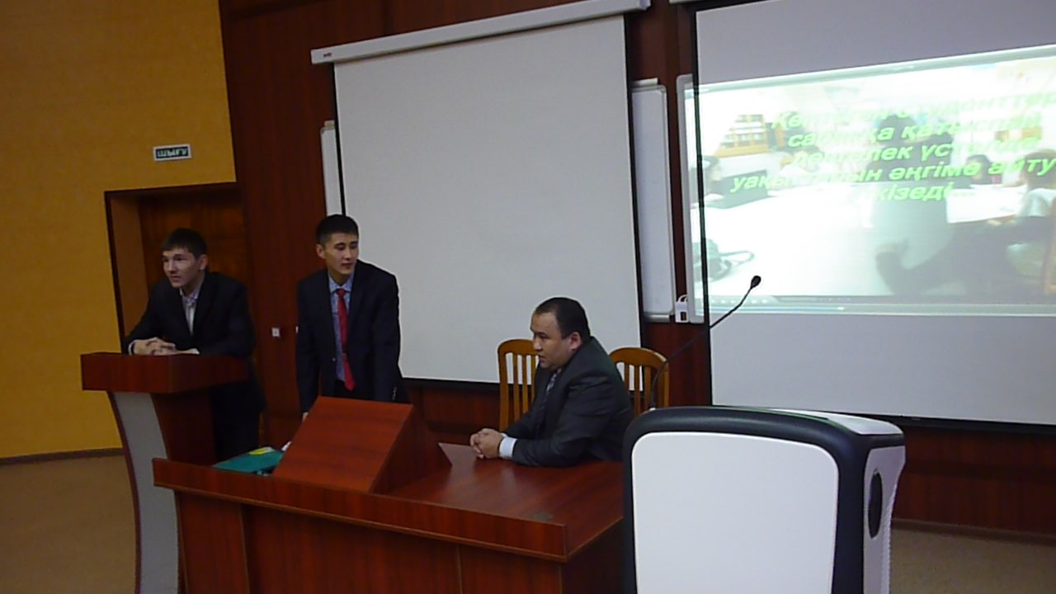

САУАЛНАМА
Университетінің “Аманат” студенттік ғылыми қоғамының (БҚФ) өткізілген сауалнамасы

